附件1

第七师禁止开垦陡坡地范围划定影像图
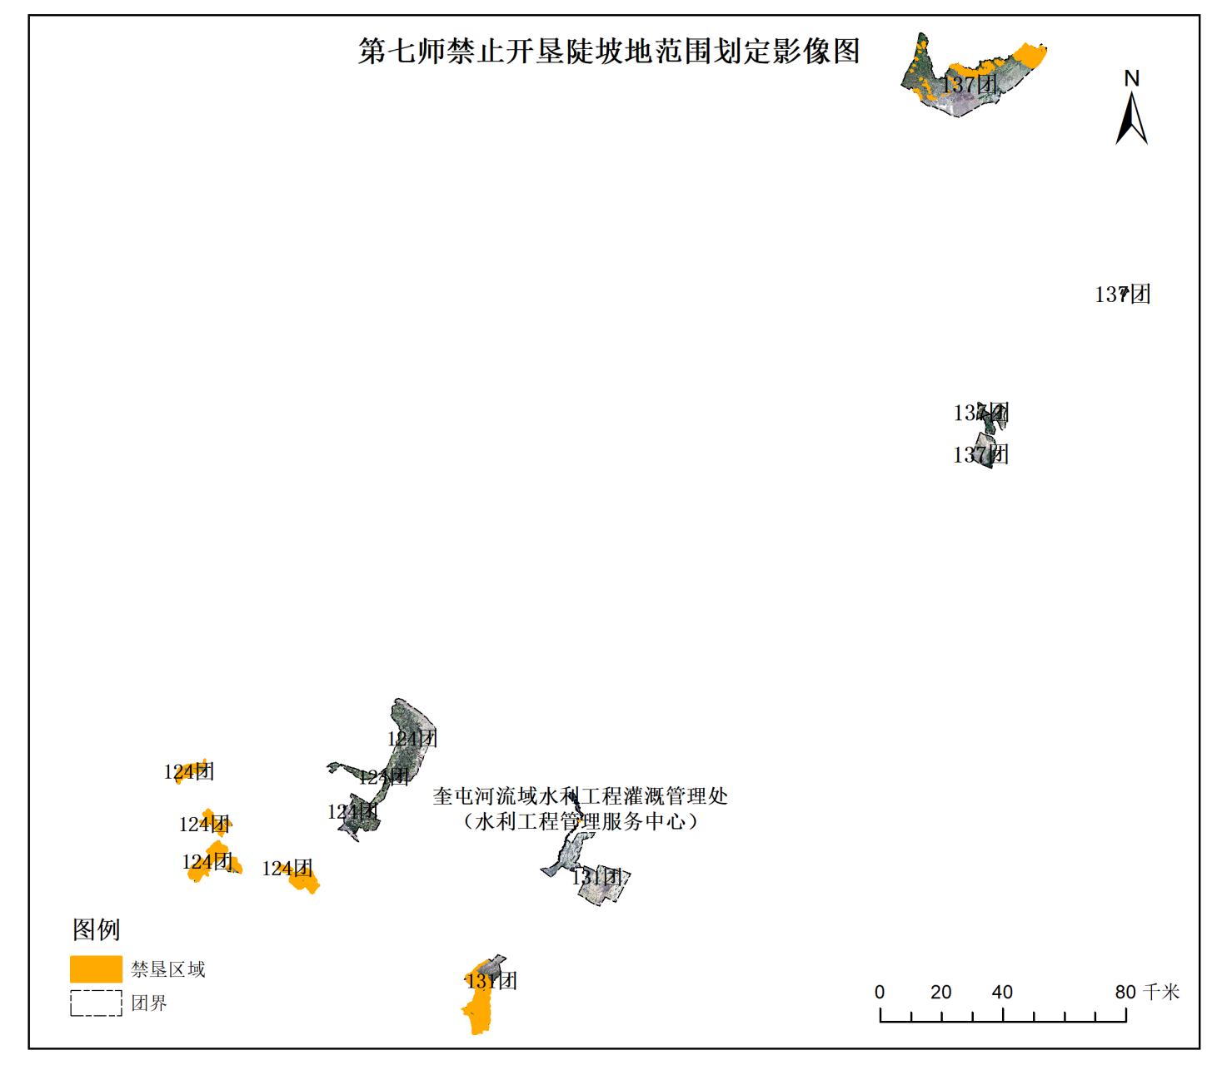

附件1-1

第七师124团禁止开垦陡坡地范围划定影像图
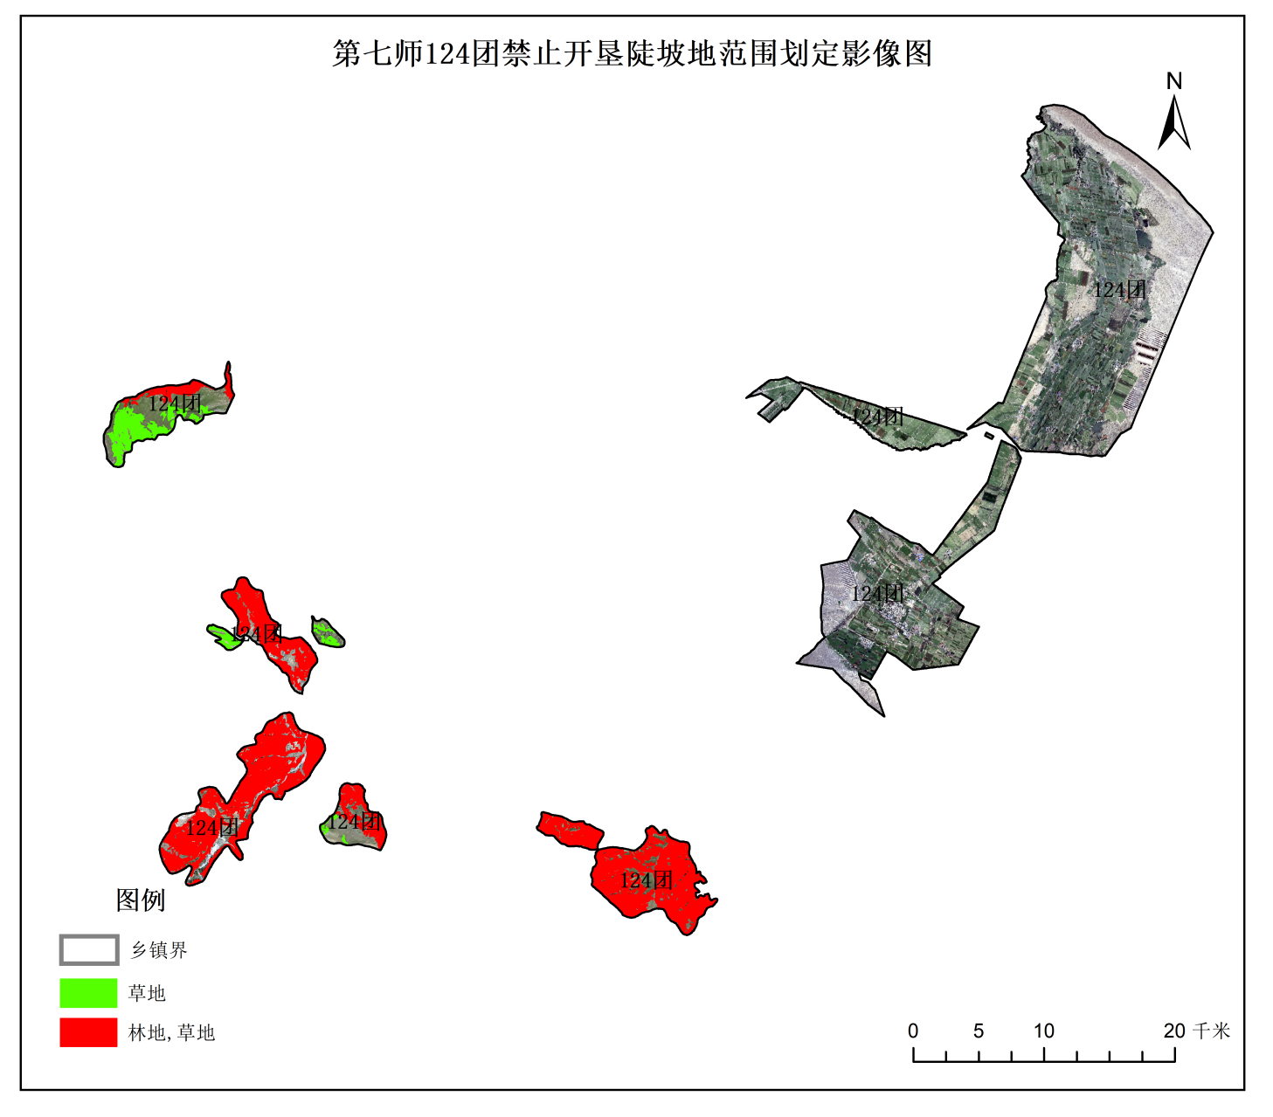

附件1-2

第七师131团、奎屯河流域水利工程灌溉管理处（水利工程管理服务中心）禁止开垦陡坡地范围划定影像图

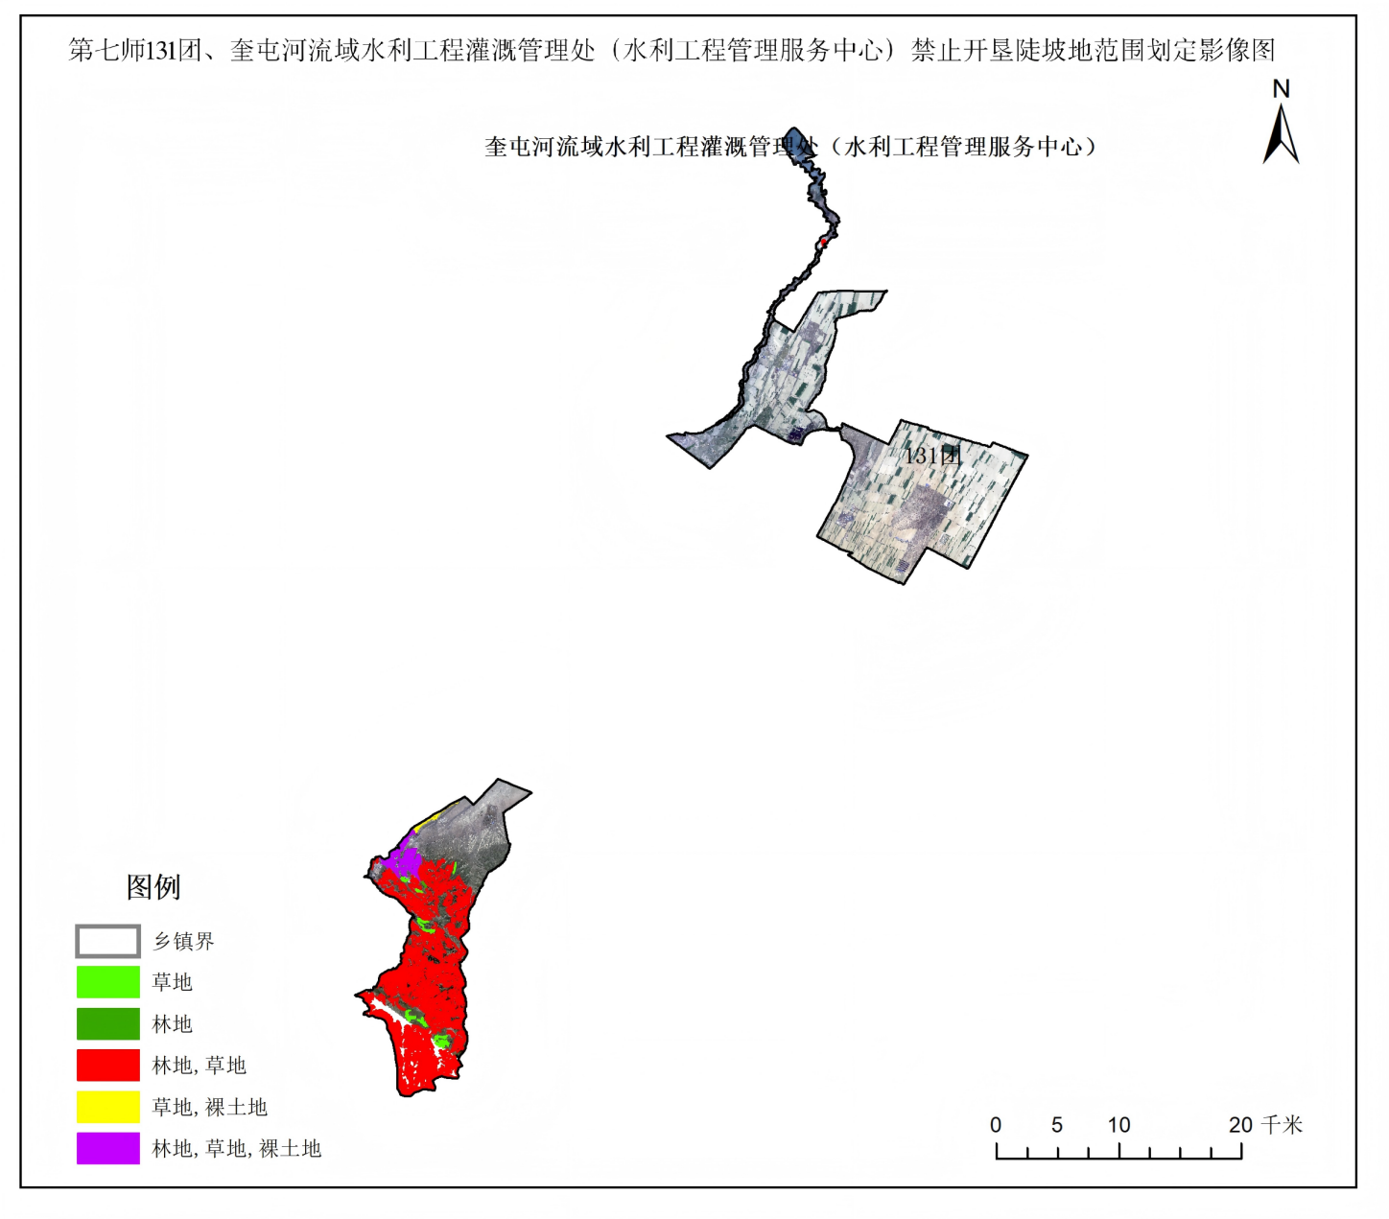

附件1-3

第七师137团禁止开垦陡坡地范围划定影像图
